Līksnas pagasta bibliotēka
Adrese:Daugavas iela 8, Līksna, Līksnas pagasts, Daugavpils novads, LV-5456  Vadītāja: Mārīte Zaķe  Kontakttālrunis: 65475235  E-pasts: biblioteka@liksna.lv  www.liksna.lv  www.kulturaskarte.lv  www.biblioteka.lv  Bibliotēka atvērta apmeklētājiem:  Pirmdiena Brīvdiena  Otrdiena 8.30-17.00  Trešdiena 8.30-17.00  Ceturtdiena 10.30-19.00  Piektdiena 8.30-17.00  Sestdiena 8.30-17.00  Svētdiena Brīvdiena | 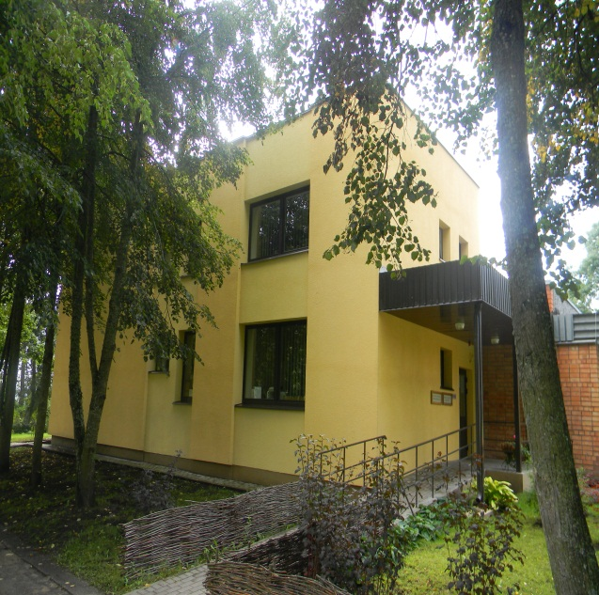

Statistiskie rādītāji:
 | 2010 | 2011 | 2012 | 2013
Lietotāji | 271 | 271 | 256 | 257
Apmeklējumi | 3058 | 3027 | 2908 | 3003
Izsniegums | 7862 | 7697 | 7618 | 7713
Krājums | 7136 | 6710 | 6955 | 7084

Pakalpojumi bibliotēkas lietotājiem:

Nosaukums | Apraksts
Abonētās datubāzes | Bezmaksas piekļuve abonētajām datu bāzēm internetā www.letonika.lv, www.lursoft.lv
Datori un internets | 7 datorizētas darba vietas ar bezmaksas pieeju internetam un bezvadu internetam
Apmācības un konsultācijas | Konsultācijas darbam ar datoru un internetu
Ekskursija | Ekskursija pa bibliotēku
Izdevumu rezervēšana, nodošanas termiņa pagarināšana | Grāmatu un citu materiālu nodošanas termiņu pagarināšana pa tālruni: 65475235, e-pastu: biblioteka@liksna.lv
Daugavpils novada bibliotēku kopkatalogs | Novada bibliotēku kopkatalogs, kas nodrošina informācijas meklēšanu Daugavpils novada bibliotēku elektroniskajā kopkatalogā: http://www.naujene.biblioteka.lv/alise;
Bibliotēkas krājuma izmantošana | Grāmatu, žurnālu, laikrakstu un citu dokumentu izsniegšana
Starpbibliotēku abonements | Iespieddarbus, kuri nav pieejami Līksnas pagasta bibliotēkā, var pasūtīt izmantojot starpbibliotēku abonementu (SBA);
Uzziņas un konsultācijas | Konsultācijas par bibliotēku un tās izmantošanas iespējām, tematisko un informacionālo uzziņu izpilde

Aptauja

